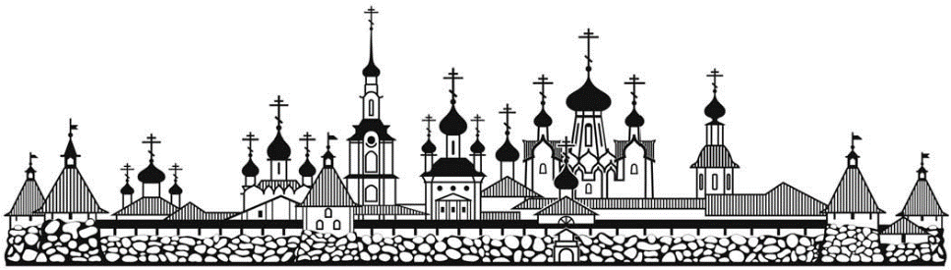
Паломническая служба Подворья Соловецкого монастыря в Москве
ДЕКАБРЬ
3 декабря (суббота), 9.45, м. «Китай-город», автобус по Москве
«Земная жизнь Пресвятой Богородицы в храмах Москвы»:
Храм Рождества в Путинках, Введения во храм в Барашах, Благовещения в Петровском парке, Покрова в Стрешневе, Успения в Гончарах.
Продолжительность – 5 часов; стоимость – 600 руб.
4 декабря (воскресенье), 10.15, м. «Таганская»-кольцевая
Музей древнерусского искусства им. А.Рублева
«Сюжеты и образы». Иконы и фрески XIII-XVII вв.
Стоимость – 400 руб.
10 декабря (суббота), 10.00, м. «Новокузнецкая». Пешеходная экскурсия
ЗАМОСКВОРЕЧЬЕ. Пятницкая ул. – Черниговский пер., Ордынка – Полянка. Храм Николы в Толмачах, где находится икона «Владимирская».
Продолжительность – 3 часа; стоимость – 400 руб.
11 декабря (воскресение), 10.30, м. «Кропоткинская»
НЕИЗВЕСТНЫЙ АЙВАЗОВСКИЙ на выставке «Художественные сокровища России», где представлены полотна выдающихся русских живописцев.
Стоимость –500 руб.
14 декабря (среда), 13.30, у памятника Жукову
ХРАМ ВАСИЛИЯ БЛАЖЕННОГО – чудо русского зодчества.
Стоимость – 500 руб.
17 декабря (суббота), 10.45, возле к/т «Художественный»
ДОМ-МУЗЕЙ М.Ю.ЛЕРМОНТОВА НА МОЛЧАНОВКЕ
Единственный мемориальный дом Лермонтова в Москве, сохранившийся до наших дней.
Стоимость – 400 руб.
18 декабря (воскресение), 10.00, м. «Пушкинская». Пешеходная экскурсия
СТРАСТНОЙ БУЛЬВАР – Высокопетровский монастырь–Рождественский–Сретенский
Продолжительность – 3 часа; стоимость – 400 руб.
20 декабря (вторник), 11.20, м. «Таганская»-кольцевая
МУЗЕЙ-КВАРТИРА ГАЛИНЫ УЛАНОВОЙ в высотном доме на Котельнической наб.
Стоимость – 400 руб.
24-25 декабря (суббота-воскресение), 8.45, м. «Китай-город», автобус, 2 дня
ГУСЬ-ХРУСТАЛЬНЫЙ – Музей хрусталя. Часовня св. Варвары. Стекольный рынок.
ГУСЬ-ЖЕЛЕЗНЫЙ – Уникальная церковь Троицы Живоначальной. Село Анемнясево. Родина блаженной Матроны Анемнясевской.
Возвращение 20.00-21.00. Стоимость - 7000 руб.

Справки и предварительная запись по тел.: (499) 195-00-70; 8 (910) 456-70-03
8 (916) 803-01-81 Валентина Борисовна; 8 (916) 427-97-44 Наталия Дмитриевна
Москва, м. «Новокузнецкая», ул. Садовническая, д. 6. Храм вмч Георгия в Ендове
Время работы: среда-четверг с 14.00 до 19.00

